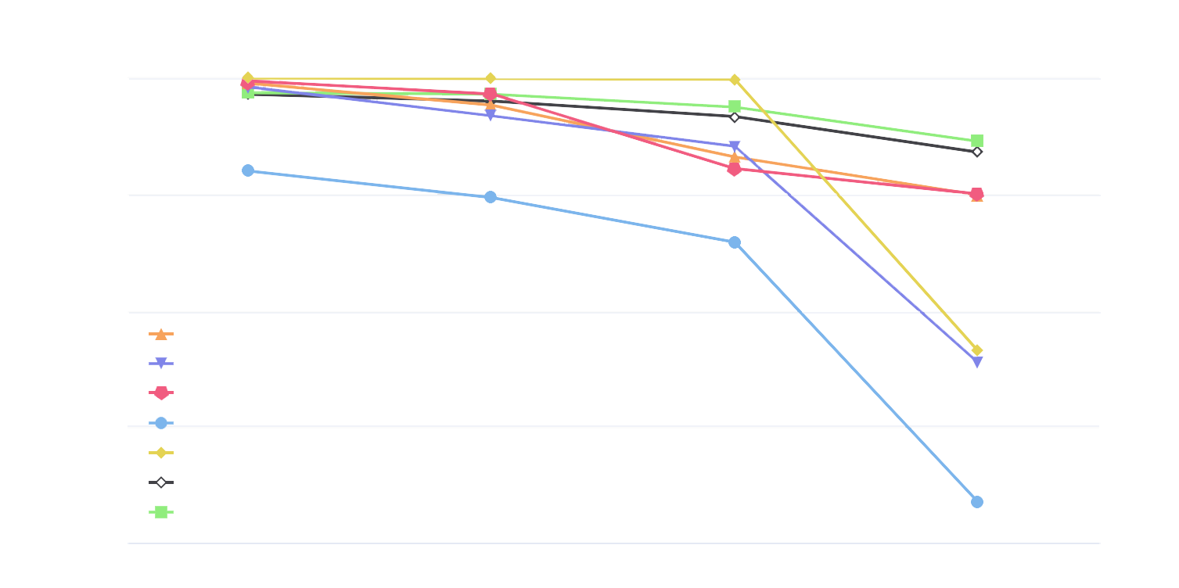

(c)不同标记占比下的精确率对比

Precision

labeled sample/%

10 5 1 0.1

RF

DT

GBDT

CNN

HSTF

MT

VMT

1

0.95

0.9

0.85

0.8